SZ10-NEMA
路灯控制器产品使用手册

上海顺舟智能科技股份有限公司
www.shuncom.com
更新日期：2020-03-01

文档修订记录
版本 | 变化状态 | 日期 | 作者
 | 更新 | 2020-03-01 | SHUNCOM

说明
SZ10-NEMA控制器是顺舟智能为适应国外市场需求开发的新型控制器，是路灯控制系统中的一个重要组成部分，其核心芯片采用自主研发的ZigBee无线通信模块，配合专业的硬件和软件设计，使产品具有功能强大，易实施，免布线，工作可靠，易于维护等优点 ，是专门为智能路灯照明而研发出来的高性能路灯节能产品。

版权
本手册包含的所有内容均受版权法的保护，未经上海顺舟智能科技股份有限公司的书面授权，任何组织和个人不得以任何形式或手段对整个说明书和部分内容行复制和转载。
本公司保留在未作任何事先申明前对本手册的修改，解释和发布的权利。

目录
一、产品介绍 5
二、产品外观 6
三、技术参数 7
四、安装要求 7
五、接线方式 7
六、非责任承担 9
七、技术支持 9

一、产品介绍
SZ10-NEMA控制器符合ZigBee通信标准的IEEE802.15.4协议，它具有通讯距离远 、抗干扰能力强、 组网灵活等优点， 可实现一点对多点及多点对多点之间的设备间数据传输，可组成星型网、网状网等MESH网络结构。接口采用TE Connectivity 的 ANSI C136.41-2013 标准，采用可调光插座和弹片触头能在光控单元和灯具之间提供机械、电气互连。并利用坚固的扭锁触头实现可靠的电源互连，是户外商业和公共照明的理想之选
SZ10-NEMA单灯控制器内部包含一个电量、能耗计量电路，它可以实时采集单灯控制器的负载工作及用电情况，大大减少路灯管理部门的工作压力，提高工作效率，从而显著提高社会节能效益。
SZ10-NEMA单灯控制器的主要性能特点：
●输入电源：AC 110～277V 50/60Hz
●输出电源：AC 110～277V 50/60Hz
●具有电流、电压、功率、用电能耗检测功能
●1路开关和Dali或0～10V或PWM调光信号输出的功能
●监控灯具工作状态，异常情况输出报警
●单灯自定义分组控制
●本地定时、经纬度控制功能
●具有过流保护、灯具状况检测、缺省亮灯等功能
●适用于 LED 灯、高压钠灯、金卤灯等灯具的开关和调光使用
●基于安全的过载保护设计
●无线频点：2.4G ISM 全球免费频段
●无线信道：16 个
●单网容量：65535 个节点
●完善的 ZIGBEE 无线组网通讯协议
●工业级工作温度范围：-40℃～+85℃
●安装简单方便，能在几秒钟内响应中心发送的指令。

二、产品外观与尺寸
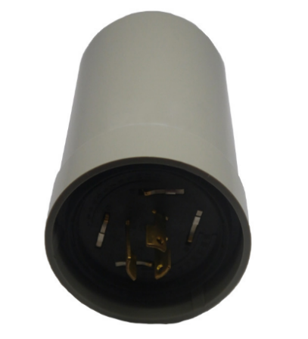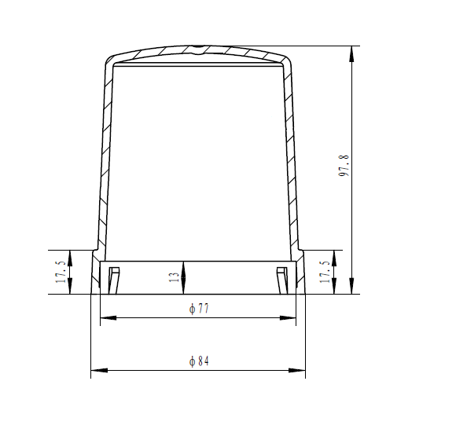
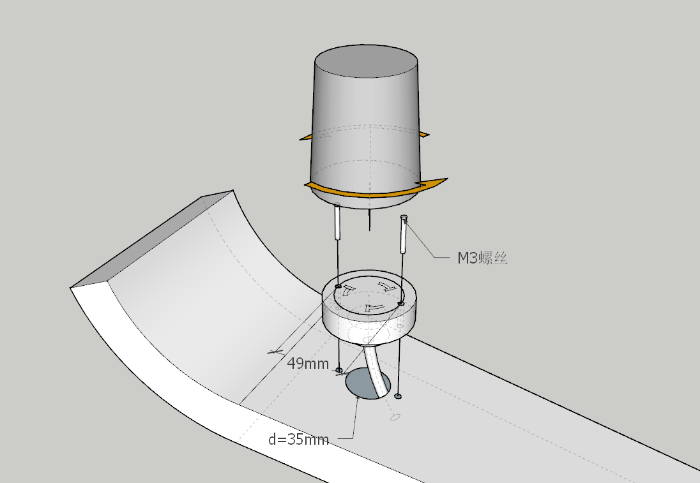

三、技术参数
 | 参数 | 参数值 | 备注
1 | 外形尺寸 | 84Dia.×97.8（mm）
2 | 防护等级 | IP65
3 | 输出额定电流 | 4A Max
4 | 无线频率 | 2.4G
5 | 调光控制类型 | Dali/0-10V/PWM | 可选
6 | 传输距离 | 400 米 | （在常规道路环境条件下的节点之间）
7 | 产品输出 | 单相交流
8 | 采集数据 | U,I,P.Q.COSΦ
9 | 天线频段 | 2.4G
10 | 天线增益 | 3DB
11 | 天线驻波 | ≤2.0
12 | 天线类型 | 内置

四、安装要求
安装和放置SZ10系列路灯控制器时应避免调光正负级接反，以及雨水浸泡。SZ10系列路灯控制器在安装时应该固定牢靠，并避免线路的划伤和绝缘损坏。

五、接线方式
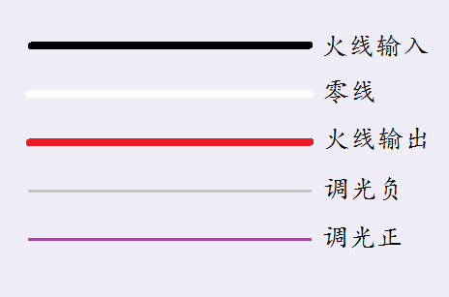

黑色：火线输入
白色：零线
红色：火线输出
灰色：调光负（Dali-）
紫色：调光正（Dali+）

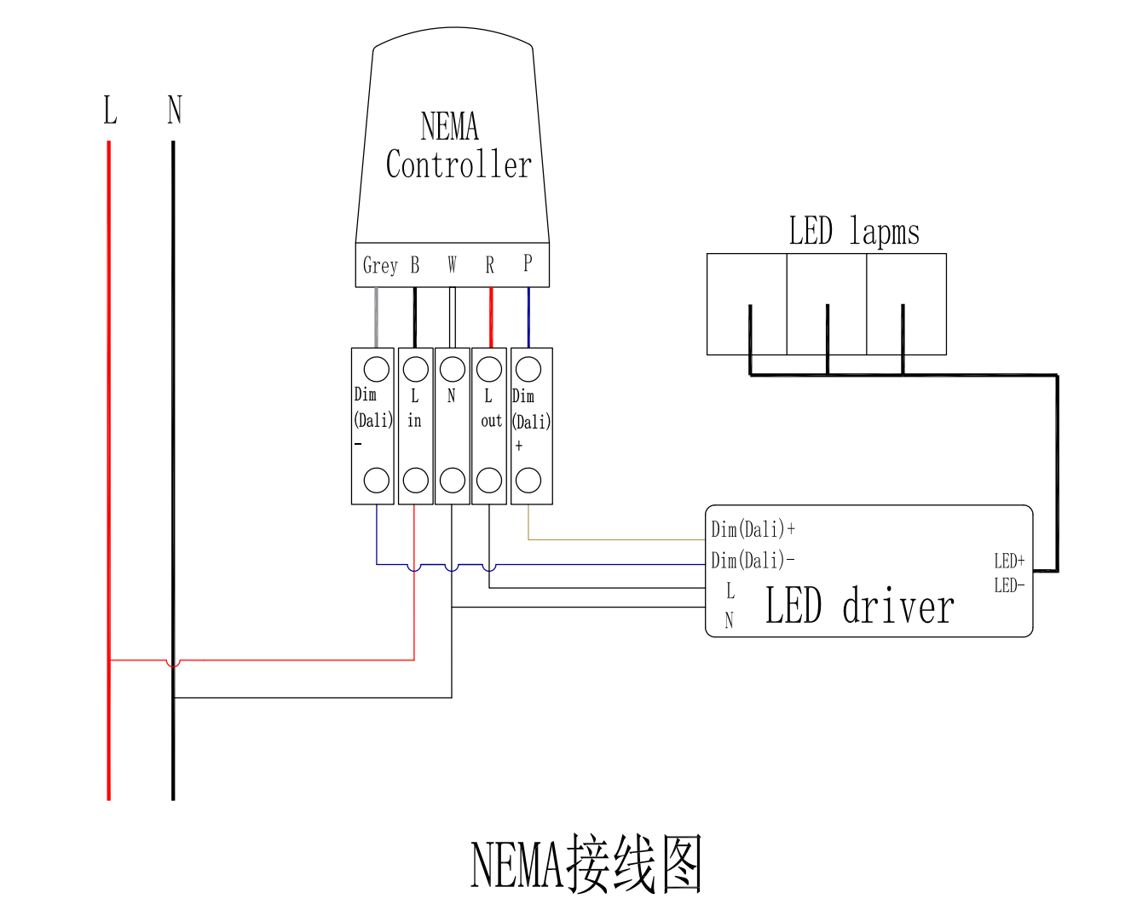

六、非责任承担
由于违反本说明书，或由非指定人员提供维修、维护服务，造成不能正常使用、错误安装等情况，本公司不承担任何责任。
控制器被打开外壳后，质量保证即日失效。

七、技术支持
有任何技术及应用问题，请及时联系本公司技术工程师
上海顺舟智能科技股份有限公司
地址 Add: 上海•浦东张江•盛荣路88弄盛大天地源创谷1号楼6F
电话 Tel: 021-33933988-78-68-58 转 6800
传真 Fax:021-33933918/28 转 6800
MIAL ：6800@shuncom.com
邮编 Post:201203
网址 Web : http://www.shuncom.com

